2015東部產業發展學術研討會

議 程

一、主辦單位：臺灣觀光學院
協辦單位：東華大學創新育成中心
二、日期：中華民國104年10月16日（五）
三、地點：花蓮文化創意產業園區第19棟(花蓮市中華路144號)
四、議程（暫定）：
no | 時間 | 程序 |  | 備註
1 | 08:30~09:00 | 報到
2 | 09:00~09:30 | 開幕式/貴賓致詞
3 | 09:30~10:30 | 專題演講(一)
4 | 10:30~10:50 | 茶敘
5 | 10:50~11:50 | 專題演講(二)
6 | 11:50~13:00 | 中午休息
7 | 13:10~14:10 | 論文發表(一) | 論文發表(二)
8 | 14:10~14:30 | 茶敘
9 | 14:30~15:30 | 海報發表 | 論文發表(三)
10 | 15:30 | 結束賦歸
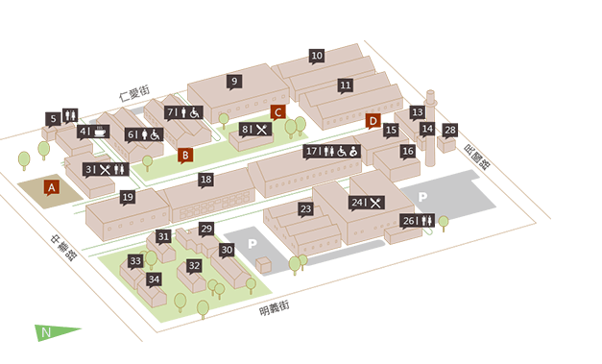
五、參考資訊：http://rnd.tht.edu.tw/files/11-1013-918.php。
第19棟由此進入
(近中華路)
花蓮文化創意產業園區—開會地點示意圖

